臺中市A級無障礙藥局申請表
填表日期： 年 月 日
填妥後請郵寄至m01168@taichung.gov.tw
一、藥局基本資料
藥局名稱
經營者姓名
藥局地址
聯絡電話
聯絡人姓名 | □同經營者
二、A級無障礙藥局檢核項目(項目A、B、C皆須符合)

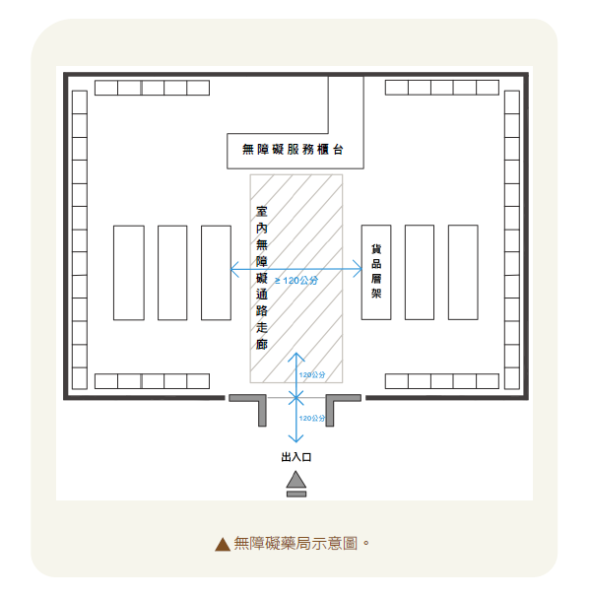
C.
A.
B.
通道至少90公分寬
出入口寬度至少90公分寬
出入口內外2側至少120公分，平整防滑易於通行
指引QR-CODE
請參閱：
社區藥局無障礙環境及友善服務參考指引(https://reurl.cc/g49X3X)
諮詢窗口: 吳小姐 04-2222-0655分機3310

A.藥局出入口可供輪椅者進出  1.應符合以下3點規定:  - 出入口應至少90公分寬；出入口內外兩側地面120公分之範圍內應平整、防滑、易於通行，無高差，且坡度不得大於1/50。  - 出入口前應設置平台，平台淨寬度與出入口同寬，且不得小於150公分，淨深度亦不得小於150公分，且坡度不得大於1/50。  - 出入口避免設置門檻，若設有門檻應在3公分以下，且應做1/2之斜角處理（0.5公分以下門檻不受限制）。  2.雖不符合前項3點，但符合以下任一:  - 出入口有高差者，若高差大於3公分，應設置符合改善措施之坡道或升降機。  - 無法設置坡道者，可使用活動式斜坡板，或設置服務鈴及標示牌，由服務人員提供協助。 | (擇一勾選)  □門口無需安裝服務鈴及標示牌，輪椅者可自行進出。  □門口有安裝服務鈴及標示牌，由服務人員協助輪椅者進出(若選此項，請提供服務鈴及標示牌架設完成的照片)
B.藥局出入口到達無障礙服務櫃台的走廊內部通道可供輪椅者進出  應符合以下2點:  - 寬度不得小於90公分，且應暢行無阻。  - 在距離地面60至190公分的範圍內，不能有10公分以上的懸空突出物，例如過於突出的商品架掛勾，易使視覺障礙者、高齡者或兒童碰撞受傷。但突出物若為必要設置，則應加裝防護設施，或於下方放置物品。 | □是
C.藥局有合適的無障礙服務櫃檯提供輪椅者買藥及諮詢  應符合以下2點:  - 有足夠空間供輪椅使用者可行進或迴轉。  - 檯面距地板面應為70~80公分，且檯面下應符合膝蓋淨容納空間規定，若整體櫃台難以改善，可另增設活動桌板，或提供文件夾板，以利輪椅使用者書寫。 | (擇一勾選)  □櫃台本身高度合適即可供輪椅者買藥及諮詢  □櫃台有安裝活動式摺疊桌板(若選此項，請提供活動式摺疊桌板架設完成的照片)

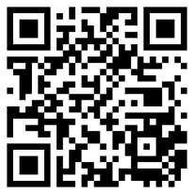
三、是否更新非登不可藥局基本資料頁籤「無障礙設施與服務資料」(網址：http://fadenbook.fda.gov.tw/pub/index.aspx)?
非登不可QR-CODE
□已更新 □無更新

四、符合A級無障礙藥局之佐證照片
藥局市招 | 藥局外部照片(遠景)
藥局出入口照片  (請拍示意照片，輪椅可自由進出) | 藥局出入口架設服務鈴及標示牌照片(若有此項，才需提供)
藥局室內通道照片-1  (請拍示意照片，有輪椅者可通行無阻或量尺測量超過90公分寬) | 藥局室內通道照片-2  (請拍示意照片，有輪椅者可通行無阻或量尺測量超過90公分寬)
藥局無障礙服務櫃台高度合適提供輪椅者買藥及諮詢  (請拍示意照片或以量尺呈現，檯面與地板面的量測高度介於70~80公分) | 藥局無障礙服務櫃台架設活動式摺疊桌板(若有此項，才需提供)  (請拍示意照片或以量尺呈現，檯面與地板面的量測高度介於70~80公分)
備註: 經本處審核通過後，A級無障礙藥局名單將公布於本處官網，供民眾查詢，並將邀請藥局於年底藥事成果發表會中公開表揚。

